Лабораторная работа №1

**Тема**: Система контроля версий Git.

**Цель**: Познакомиться с возможностями и получить практические навыки работы с системой контроля версий Git.

**Cсылки**:

1. <https://smartiqa.ru/courses/git> - подробное описание : теория и практика
2. <https://code.mu/ru/tool/git/> - практические примеры
3. <https://learngitbranching.js.org/>
4. <https://githowto.com/ru>
5. <https://git-scm.com/book/ru/v2/>
6. <https://www.udemy.com/course/git-expert-4-hours/>

Для защиты ЛР необходимо оформить Отчет со скринами кода **в командной строке** и результатов его выполнения

**Задание**:

1. *Подготовьте рабочее окружение в соответствии с типом вашей операционной системы(<https://smartiqa.ru/courses/git/lesson-1> ):*
   1. Установите Git
   2. Выполните базовую настройку
2. *Создайте структуру папок (использовать командную строку) и поместите в репозиторий Git на своем локальном компьютере:*

(Наименование для базовой папки: **253501_IVANOV_12**, где 12 – порядковый номер в журнале)

GROUP_NUMBER_YOUR_LAST_NAME_ NUMBER_IN_LIST

**IGI**

LR1

Папки и файлы в соответствии с индивидуальным заданием

Отчет по ЛР1 со скринами действий и результатов

LR2

LR3

LR4

LR5

**STRWEB**

LR1

LR

LR3

LR4

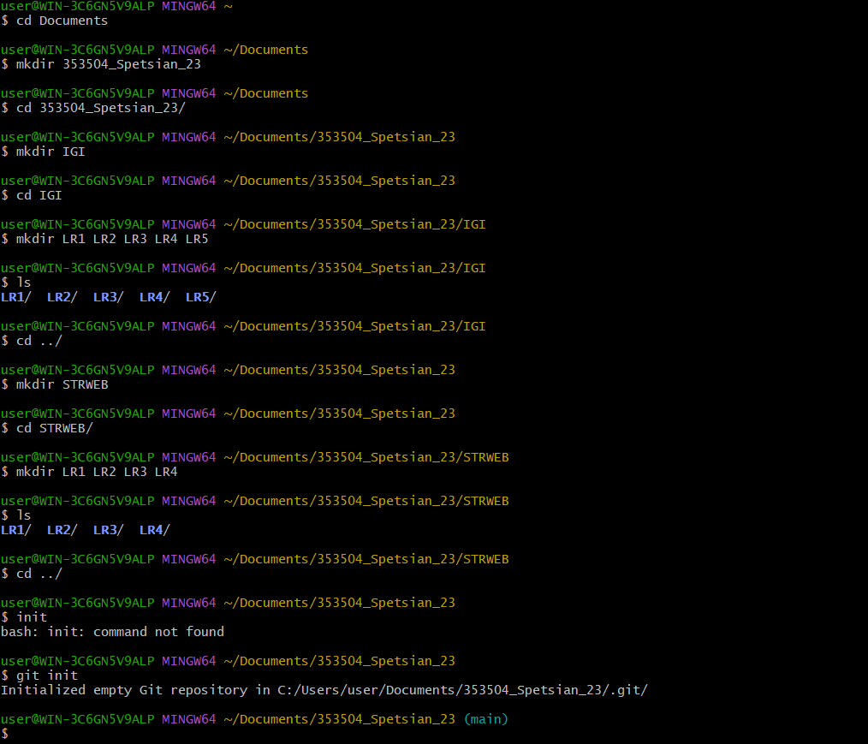

1. *Создайте репозиторий внутри папки* LR1 *с помощью клонирования проекта с сайта github.com (*<https://github.com/smartiqaorg/geometric_lib>*)*

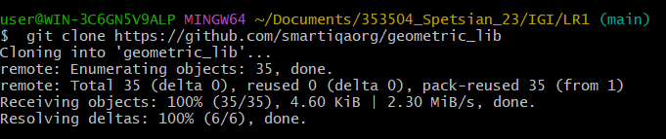

1. *Выполните следующие действия, каждый раз проверяя состояние файлов в локальном репозитории до и после выполнения операции:*
   1. сделайте индексацию нескольких файлов в вашем Git-репозитории (git add …),

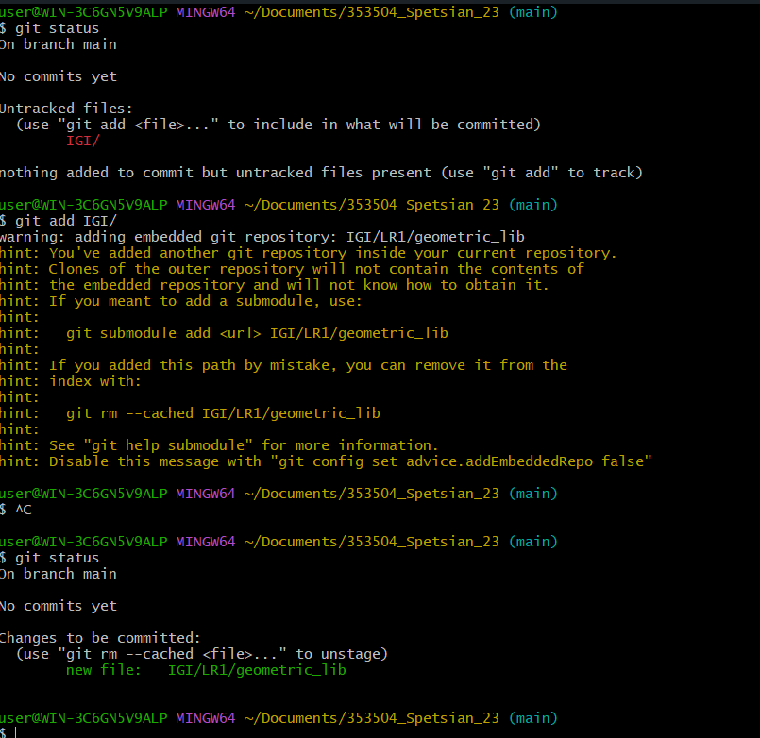

* 1. внесите изменения в файлы,

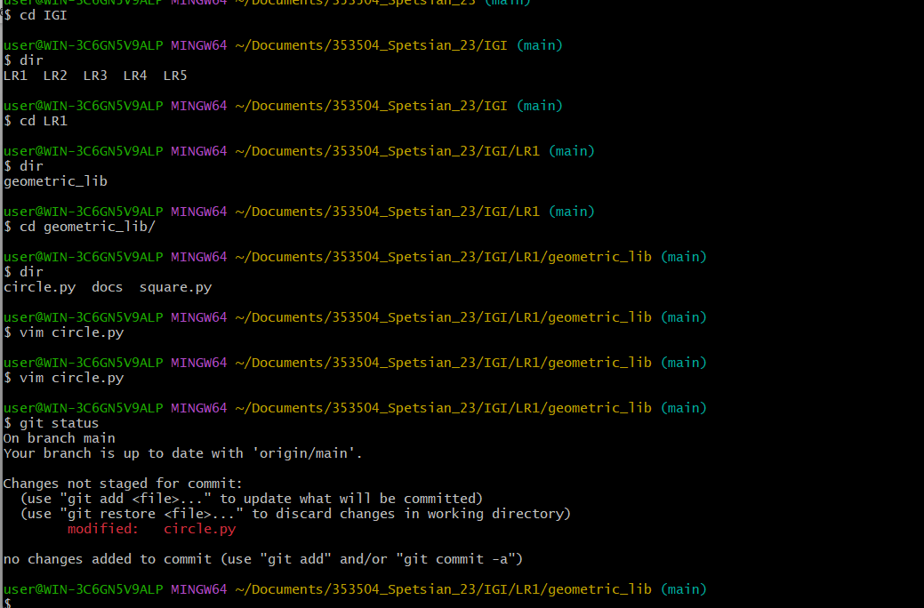

* 1. выполните коммиты к проиндексированным файлам,

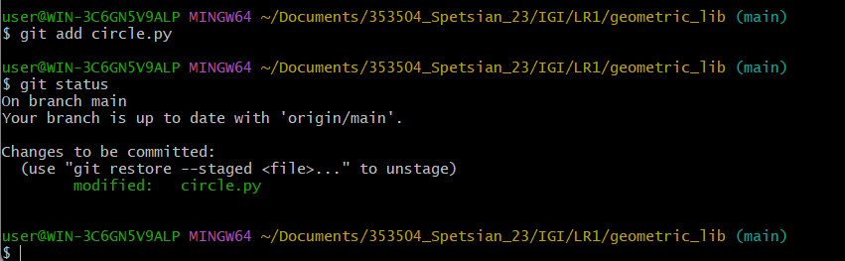

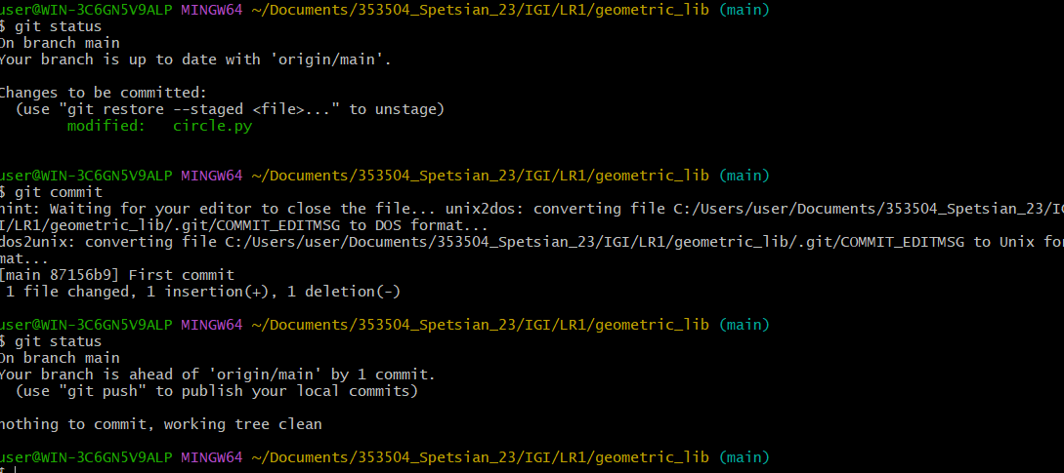

* 1. добавьте и удалите файлы (один и группу файлов с определенным расширением)

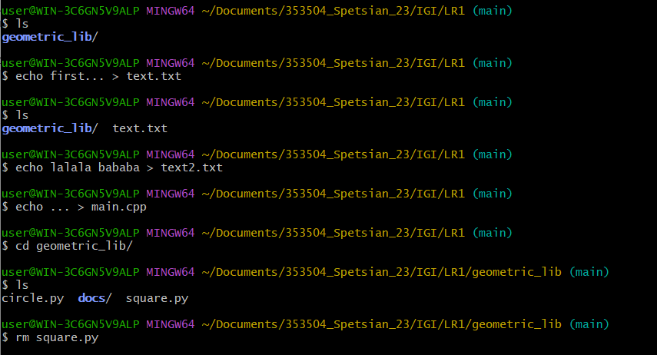

* 1. переименуйте файлы
  2. 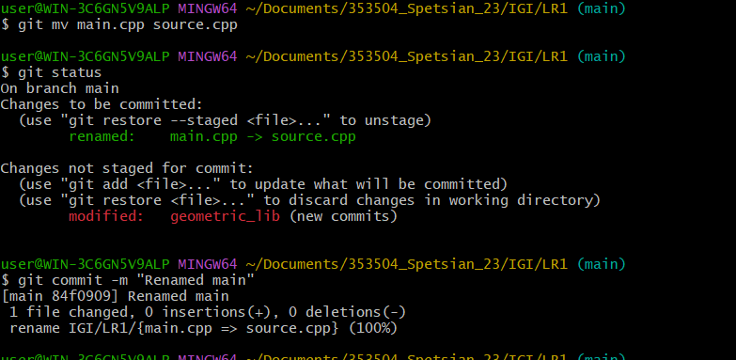
  3. создайте для IGI и STRWEB, а также для каждой ЛР, вложенной в них, отдельные ветки, переместите папки и файлы на соответствующие ветки

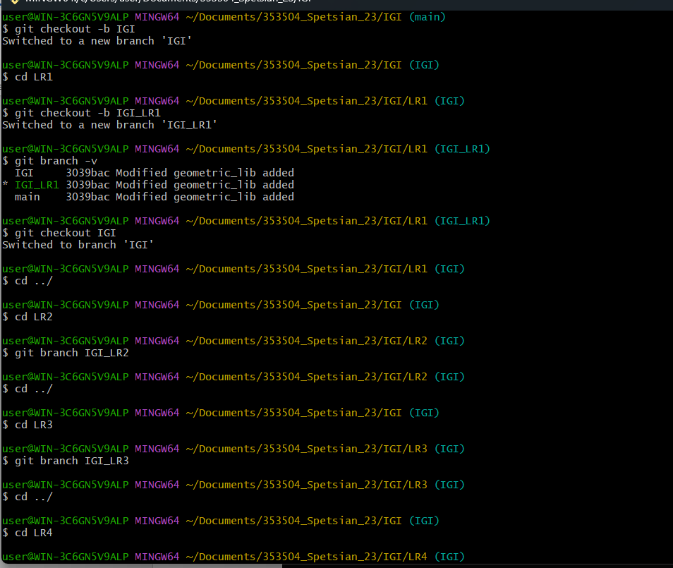

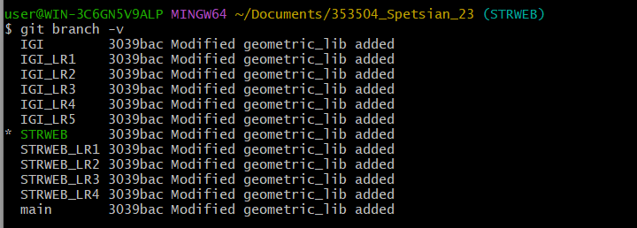

* 1. выведите историю коммитов: полностью и с ограничением вывода – отобрать только последние, до и после указанной даты, по автору файлов, коммитов (флаги n, since, after, until, before, author, committer, grep) <https://code.mu/ru/tool/git/basis/limit-output-commit-history-flags/> ,

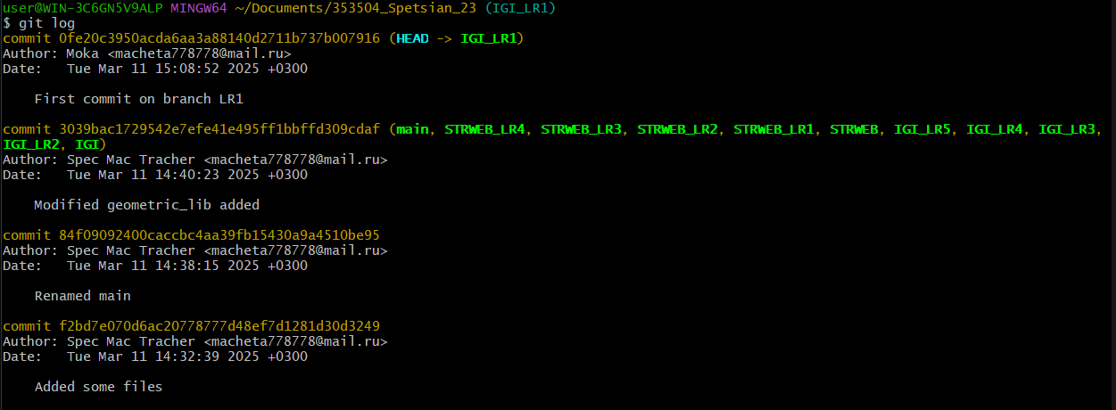

-n -> указать кол-во последних

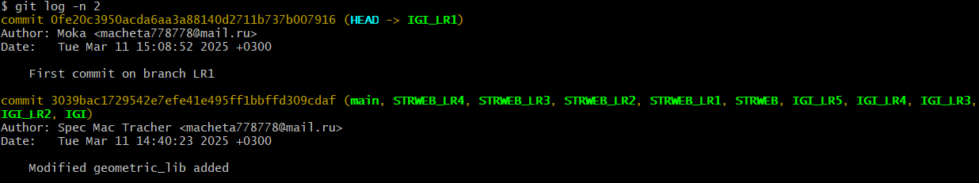

Since,after

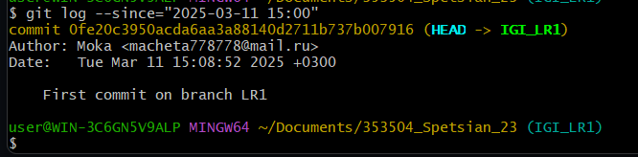

Until, before

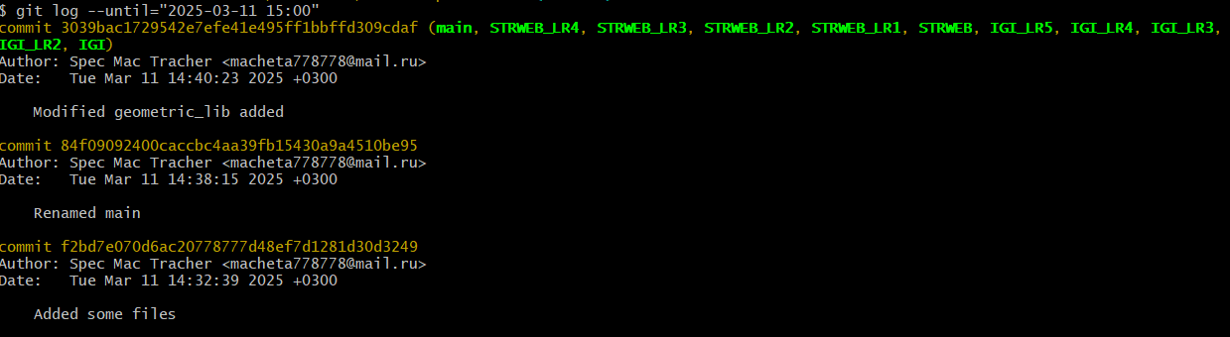

Author

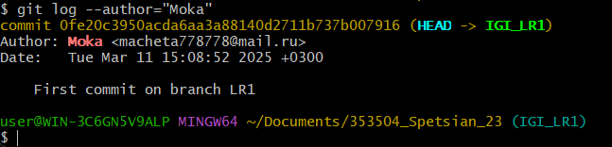

Grep

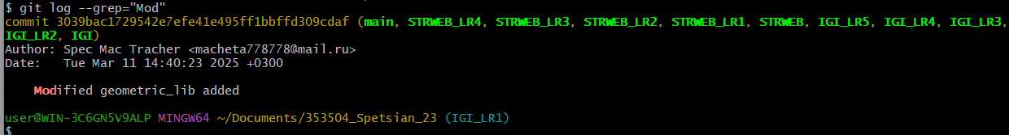

* 1. исследуйте флаги для git log: p , stat ,shortstat, name-only, name-status, relative-date, pretty, graph,

-p – патчи

--stat – статистика

--shortstat – укороченая статистика

--name-only – только имена файлов покажет

--name-status – имена и вид изменения

--relative-date – дата в относительном виде

--pretty=oneline short medium full fuller

* 1. найдите разницу в изменениях для каждого коммита
  2. создайте новый файл test.txt и вставьте в него строчку 'номер варианта'. затем сделайте коммит и отмените его

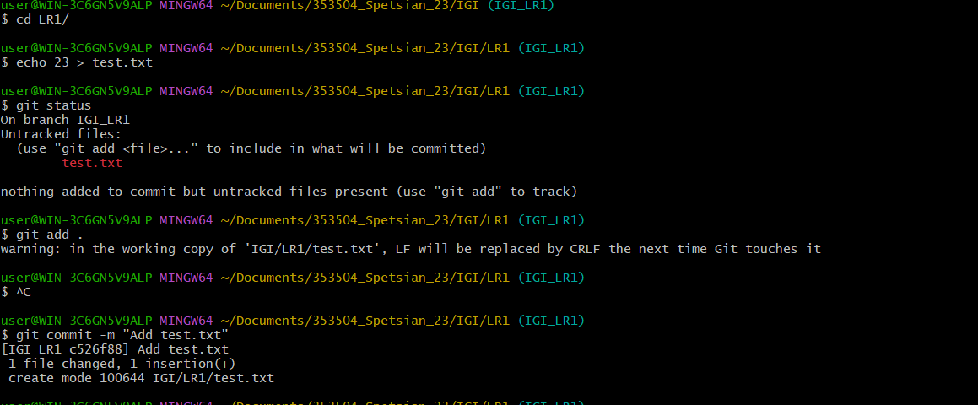

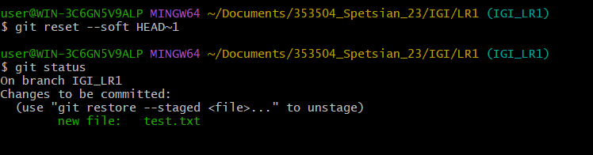

* 1. проиндексируйте файл в вашем Git-репозитории, затем отмените его индексацию

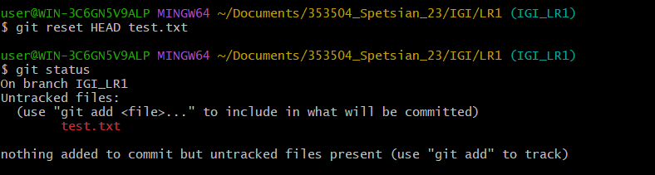

* 1. внесите изменения в файл в вашем Git-репозитории и затем верните его в исходное состояние.

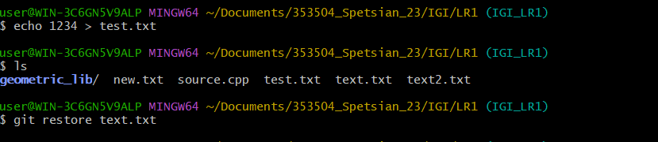

1. *Выполните следующие действия с удаленным репозиторием:*
   1. создайте удаленный репозиторий (на github.com)
   2. просмотрите информацию о нем, внесите изменения и опять просмотрите (remote, fetch).

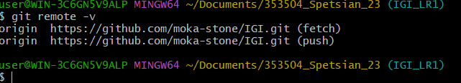

* 1. измените несколько файлов в вашем проекте и перенесите их в удаленный репозиторий,
  2. 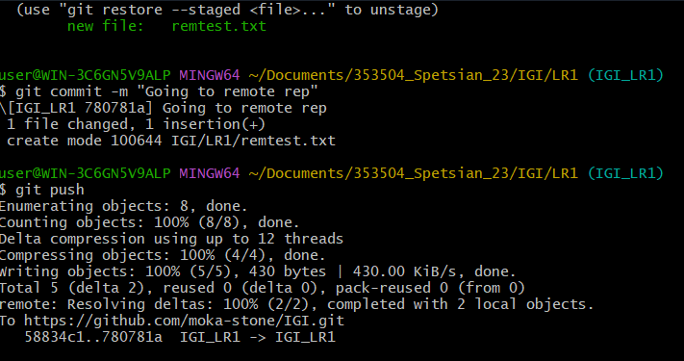
  3. переименуйте свой удаленный репозиторий

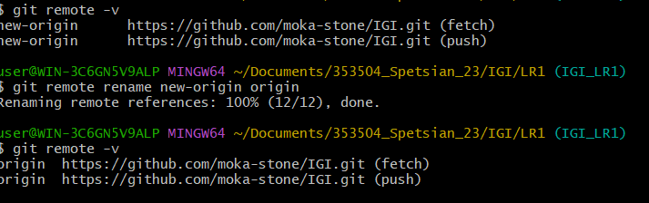

* 1. получите данные из удаленного репозитория

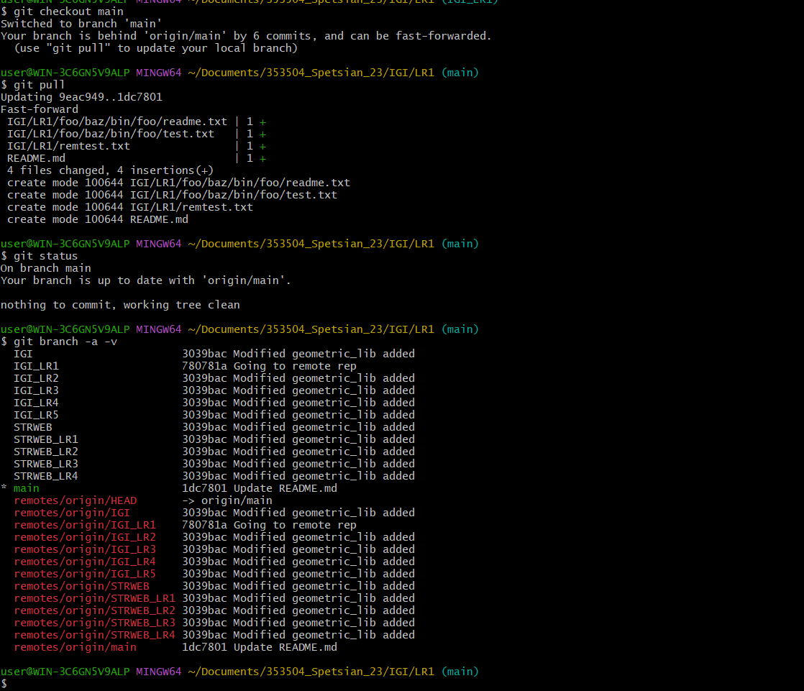

Слил main с origin/main

* 1. просмотреть историю изменений
  2. 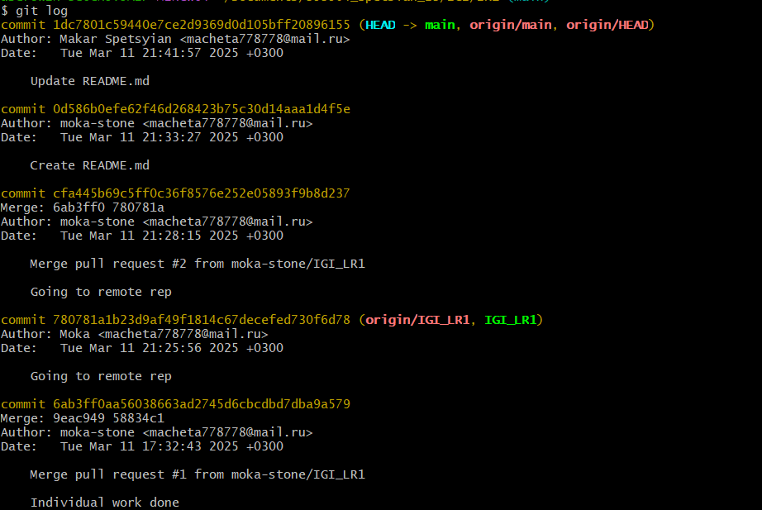
  3. создайте дополнительную ветку 1 в удаленном реппозитории, перенесите в нее два файла из другой ветки, удалите один из файлов

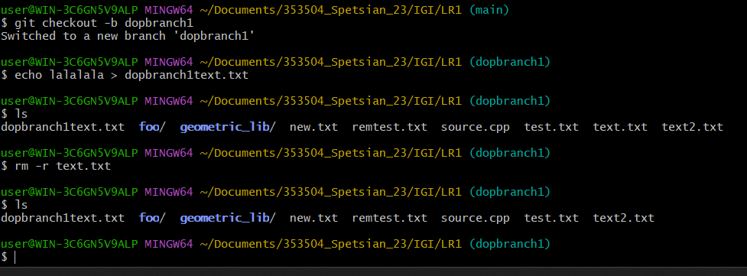

Теперь в доп бранче +1 новый и -1 старый файл в сравнении с lr1

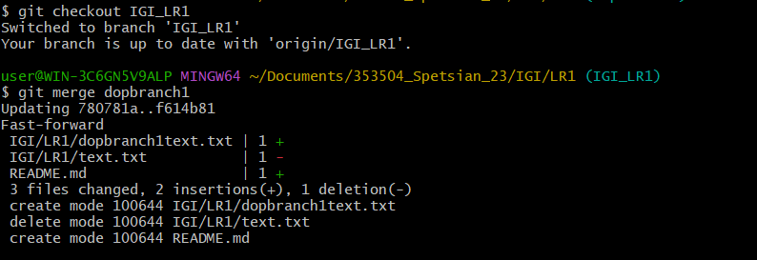

* 1. создайте дополнительную ветку 2 в удаленном реппозитории, перенесите в нее два файла из вашего проекта, слить изменения в основную ветку, удалить дополнительную ветку 2
  2. 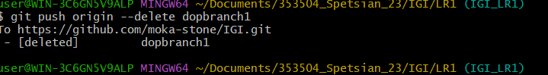

Индивидуальное задание:

Структура папок

Примечание:

**bar/708** – в папке **bar** нужно расположить папку **708**

**test.txt/007** – в файле **test.txt** нужно поместить текст **007**

|  |  |  |  |  |
| --- | --- | --- | --- | --- |
| **Вариант** | **Структура папок** | **Вариант** | | **Структура папок** |
|  |  |  |  | |
|  |  |  |  | |
|  |  |  |  | |
|  |  |  |  | |
|  |  |  |  | |
|  |  |  |  | |
|  |  |  |  | |
|  |  |  |  | |
|  |  |  |  | |
|  |  |  |  | |
|  |  |  |  | |
|  |  |  |  | |
|  |  |  |  | |
|  |  |  |  | |
|  |  |  |  | |